**DOMANDA DI ISCRIZIONE**

**WORKSHOP/LABORATORI**

**ANNO SCOLASTICO 2022/2023**

|  |  |
| --- | --- |
| Il sottoscritto | |
| Luogo e data di nascita | |
| Residente a | |
| In via | |
| Tel. | Cell. |
| Mail. | |

CHIEDE DI PARTECIPARE AL WORKSHOP/LABORATORIO DI

|  |
| --- |
| **Giovanni D'Aprile**  **IL CORNO**  “Suono, emissione, tecnica, postura, metodo di studio”  Domenica 12 Febbario 2022 |
| In qualità di  allievo Istituto musicale Biondi  allievo I.C. Betti Camerino  allievo I.C. Tacchi Venturi S.Severino Marche  allievo I.C. Leopardi Sarnano  allievo Conservatorio Pergolesi Fermo  altro |

Si autorizza, ai sensi della L.675796, il trattamento dei dati personali ai soli fini della presente procedura

|  |
| --- |
| Firma del richiedente |
| Firma del genitore per i minorenni |

Data _____________

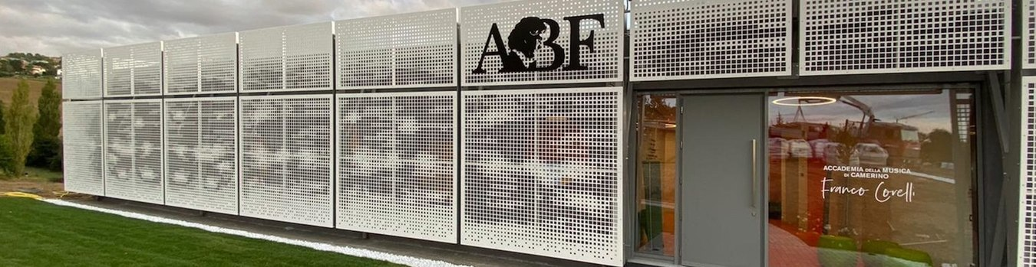**GIOVANNI D’APRILE** Diplomato brillantemente al Conservatorio di Musica Statale di Monopoli “Nino Rota” sotto la guida del M° Pietro Palmisano si perfeziona in Corno con maestri di fama internazionali quali Salvatore Accardi, Luciano Giuliani, Froydis Ree Wekre e presso l’ Accademia Musicale Chigiana di Siena con Radovan Vlatkovic. Già primo Corno dell’Orchestra del Teatro Petruzzelli di Bari, dal 1986 effettua numerose tournèe in , Russia, Australia, Brasile, Francia, Germania, Spagna, Portogallo, Inghilterra, sia in formazione da camera che orchestrale. Ha collaborato con importanti istituzioni quali, l’Orchestra dell’Accademia Nazionale di Santa Cecilia di Roma, l’Orchestra del Teatro Regio di Torino, l’Orchestra del Teatro alla Scala di Milano e la Filarmonica della Scala, l’Orchestra Internazionale d’Italia, diretto da grandi maestri quali Sawallisch, Muti, Chung, Gergiev, Sinopoli, Pretre, Gatti, Maazel, Pappano, Nagano, Tate, Mannino, Thielemann, Ferro, Temirkanov, Harding. Componente del complesso di fiati “I Cameristi di Roma” (prime parti dell’Orchestra dell’Accademia di Santa Cecilia di Roma), ha effettuato concerti in Italia e all’estero. Ha registrato per diverse emittenti radiofoniche e televisive ed ha inciso per la Dynamic, Tactus, Rainbow, Dad, Musikstrasse e Stradivarius. Ha recentemente registrato i quintetti di W.A Mozart K452 e Beethoven op. 16 per fiati e pianoforte per la Wide Classic. Per la Rainbow ha registrato di Franco Margola “Tre Epigrammi Greci” per voce, corno e pianoforte; Musikstrasse, Great Movie Classic con i Cameristi di Roma; Digital Classic: Società Dante Alighieri di Monaco di Baviera, I Cameristi di Roma. Stradivarius: Gianfranco Malipiero, 5 strumenti a perdifiato. Progetto Artecno: Giuseppe Saverio Mercadante, Concertone per Flauto, Clarinetto, Corno e Orchestra. DAD: Raffaele Gervasio, Il Filo Rosso op. 106 per quintetto di fiati e Quintetto Secondo op. 115 per oboe, clarinetto, fagotto, corno e pianoforte. Con il quartetto di Corni “Giovanni Punto” con cui svolge attività concertistica, ha recentemente eseguito con l’ICO di Bari il Konzertstuck per quattro Corni e Orchestra op. 86 di Robert Schumann. E’ titolare della cattedra di Corno presso il Conservatorio di Musica Statale “Alfredo Casella” L’Aquila. Docente a contratto, presso Istituto Statale Superiore di Studi Musicali e Coreutici “Gaetano Braga” di Teramo, per la classe di Corno